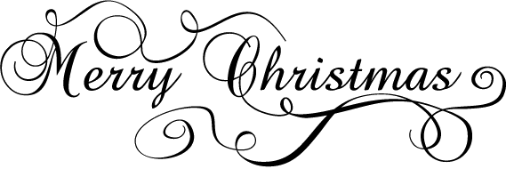

**CHRISTMAS NOODLES – ELEMENTARY UNIT 1-9**

1. Jsi milovník Vánoc?
2. Slavíš Vánoce se svou rodinou nebo přáteli?
3. Zdobíš rád vánoční stromeček?
4. Jsou vánoční trhy ve tvém městě?
5. Umíš péct vánoční perníčky?
6. Uměla tvoje babička péct linecké cukroví?
7. Dostal jsi mnoho dárků minulý rok?
8. Kdy jsi naposledy dostal ponožky k Vánocům?
9. Kolik druhů vánočního cukroví pečeš každý rok?
10. Kolik času trávíš připravováním večeře na Štědrý den?
11. Jsou Vánoce lepší než Velikonoce?
12. Dáváš ty nejkrásnější dárky?